**การศึกษาและพัฒนาบูธจำหน่ายสินค้าโอทอปเคลื่อนที่แบบถอดประกอบ**

**สะท้อนอัตลักษณ์ศิลปะล้านนาจากวัสดุธรรมชาติในท้องถิ่นเพื่อเพิ่มมูลค่าทางเศรษฐกิจให้กับผลิตภัณฑ์ในชุมชน : กรณีศึกษา ศูนย์ภูฟ้าพัฒนา จังหวัดน่าน**

**ศรัณยู สว่างเมฆ และ นพดล คล้ายวิเศษ**

สาขาวิชาสถาปัตยกรรม คณะสถาปัตยกรรมศาสตร์และการออกแบบ

มหาวิทยาลัยเทคโนโลยีราชมงคลพระนคร เขตดุสิต กรุงเทพมหานคร

e-mail: [saranyoopalm@gmail.com](mailto:saranyoopalm@gmail.com)

**บทคัดย่อ**

งานวิจัยนี้มีจุดประสงค์เพื่อต้องการปรับปรุงรูปแบบบูธขายสินค้าผลิตภัณฑ์ OTOP ของศูนย์ภูฟ้าพัฒนา จ.น่าน เพื่อเพิ่มช่องทางทางการตลาดโดยการกระจายแหล่งจำหน่ายสินค้าไปยังที่ต่างๆเพื่อเพิ่มยอดขายให้กับผลิตภัณฑ์ชุมชน โดยการออกแบบต้องคำนึงถึงความสะดวกรวดเร็วในการต่อประกอบและการื้อถอนในช่วงเวลาที่จำกัด ซึ่งลักษณะของบูธต้องเป็นแบบถอดประกอบที่สะท้อนอัตลักษณ์ศิลปะล้านนา มีความสวยงามแข็งแรงด้านโครงสร้างเพื่อรับน้ำหนักของสินค้า มีขนาดและสัดส่วนที่เหมาะสมกับพฤติกรรมการใช้สอยของผู้บริโภค ซึ่งจะช่วยส่งเสริมผลิตภัณฑ์ในชุมชนมียอดจำหน่ายที่สูงขึ้น

จากการวิเคราะห์รูปแบบอัตลักษณ์ภูมิปัญญาล้านนาทำให้ได้แนวความคิดมา 4 แบบคือแนวความคิดจากส่วนประกอบของเรือน “กาแล” แนวความคิดจากสถาปัตยกรรมหลองข้าว แนวความคิดจากส่วนประกอบของเรือน “ควั่น” แนวความคิดจากลายจักสานหญ้าสามเหลี่ยม หลังจากนั้นได้นำมาพัฒนาสู่ขั้นตอนตีความหมายของพื้นที่ว่างใช้สอยในรูปแบบบูธถอดประกอบเพื่อนำไปสู่การออกแบบบูธถอดประกอบจำนวน 4 แบบ และได้จัดทำแบบสอบถามเพื่อหาความพึงพอใจต่อรูปแบบของบูธถอดประกอบแต่ละแบบที่ตอบสนองต่อคุณประโยชน์การใช้สอยในด้านต่างๆ

สรุปได้ว่าบูธถอดประกอบจากแนวความคิดจากส่วนประกอบในเรือนล้านนาที่เรียกว่า “กาแล” ได้อัตราค่าร้อยละความพึงพอใจสูงสุดใน 3 ด้านคือ ร้อยละความพึงพอใจต่อรูปแบบของบูธถอดประกอบ ร้อยละความพึงพอใจต่อการต่อประกอบของชิ้นงานและการถอดเก็บและเคลื่อนย้าย ร้อยละความพึงพอใจต่อการรับรู้ของความเป็นอัตลักษณ์ล้านนา

**คำสำคัญ:** บูธจำหน่ายสินค้าโอทอป, แบบถอดประกอบ, อัตลักษณ์ศิลปะล้านนา,ศูนย์ภูฟ้าพัฒนา จังหวัดน่าน

**Study and Development OTOP Mobilebooths. Reflecting Lanna art identity from natural materials. For Add Economic Value to Community Products. Case Study : The Phu Fah Pattana Center, Nan Province.**

Saranyoo Sawangmakeand Noppadol Klaywises

Department of Architecture, Faculty of Architecture and Design,

Rajamangala University of Technology Phra Nakhon, Dusit, Bangkok, THAILAND

e-mail: [saranyoopalm@gmail.com](mailto:saranyoopalm@gmail.com)

**Abstract**

This research aims to improve the booth model of OTOP products from Phu Fah Pattana Center, Nan Province. To increase marketing channels by distributing products to various locations in order to increase sales to community products. The design must take into account the convenience of rapid assembly and dismantling for a limited time. The characteristics of the booth must be disassembled, interesting in looks that reflect the identity of Lanna art. There is a beautiful, strong structure to support the weight of the product. The size and proportion are suitable for the usage habits of consumers. Which will help promote products in the community that have higher sales.

From the analysis of the Lanna Wisdom Identity Model, there are 4 types of concepts which are The concept of the components of the house "Galae",The concept from the barn, Concept of the components of the house "Kwan", Concept of triangular pattern woven grass. After that, it was developed to the stage to interpret the meaning of space in form of booth. And then lead to the design of 4 booths. And conducted a questionnaire to find satisfaction with each type of booths that responded to various usability benefits, including satisfaction with the appearance and usage characteristics that responded to the behavior of Most users.

Conclusion, Booths from the concept of Lanna house components called "galae" have the highest percentage of satisfaction in 3 aspects which are Percentage of satisfaction with the layout of the booth, Percentage satisfaction with workpiece assembly and disassembling, storage and transportation, Percentage of satisfaction with the perception of Lanna identity.

**Keywords:** OTOP Product Booth, Knock Down, Lanna Artistic Identity, **Phufa Pattana Center**, Nan Province.

**บทนำ**

สำนักงานคณะกรรมการพิเศษเพื่อประสานงานโครงการอันเนื่องมาจากพระราชดำริ (สำนักงาน กปร.) กล่าวว่า ศูนย์ภูฟ้าพัฒนา จังหวัดน่าน ก่อตั้งขึ้นเมื่อปี 2542 จากการเสด็จพระราชดำเนินของสมเด็จพระเทพรัตนราชสุดาฯ สยามบรมราชกุมารี ตามแนวพระราชดำริ เมื่อวันที่ 11 กุมภาพันธ์ 2538 สมเด็จพระเทพรัตนราชสุดาฯ สยามบรมราชกุมารี ได้เสด็จฯเยี่ยมราษฎรและทอดพระเนตร บ่อเกลือสินเธาว์ ณ บ้านบ่อหลวง อำเภอบ่อเกลือ จังหวัดน่าน ทรงเห็นสภาพความเป็นอยู่ของราษฎรที่มีความด้อยโอกาส ทั้งทางเศรษฐกิจและสังคม จึงได้มีพระราชดำริให้สำนักงานโครงการส่วนพระองค์ฯ ดำเนินการช่วยเหลือการพัฒนาในพื้นที่อำเภอบ่อเกลือ โดยเริ่มพัฒนาที่โรงเรียนประถมศึกษาก่อนเป็นอันดับแรก แล้วจึงขยายไปยังศูนย์การเรียนชุมชนชาวไทยภูเขา “แม่ฟ้าหลวง” ประกอบด้วย 4 โครงการได้แก่ โครงการเกษตรเพื่ออาหารกลางวัน โครงการควบคุมโรคขาดสารไอโอดีน โครงการส่งเสริมสหกรณ์ และโครงการอนุรักษ์ทรัพยากรธรรมชาติ

สมเด็จพระเทพรัตนราชสุดาฯ สยามบรมราชกุมารี จึงทรงโปรดฯ ให้จัดตั้งศูนย์ภูฟ้าพัฒนาขึ้น เมื่อวันที่ 30 พฤศจิกายน 2542 เพื่อใช้เป็นต้นแบบการพัฒนาและการถ่ายทอดความรู้การพัฒนาไปสู่พื้นที่ และราษฎรในเป้าหมายท้องที่อำเภอบ่อเกลือ และอำเภอเฉลิมพระเกียรติ ตามพระราชปณิธานของพระองค์ โครงการภูฟ้าพัฒนา คือ โครงการพัฒนาคุณภาพชีวิตประชาชนในพื้นที่ อำเภอบ่อเกลือ และอำเภอเฉลิมพระเกียรติ ในจังหวัดน่าน ด้วยเป้าหมายที่จะนำไปสู่การพัฒนาแบบยั่งยืน และไม่ส่งผลต่อภาวะสมดุลตามธรรมชาติให้ราษฎรสามารถพึ่งพาตนเองได้

ผลิตภัณฑ์ชุมชนโดยภูมิปัญญาชาวบ้านที่แสดงให้เห็นถึงรากฐานทางวัฒนธรรม วิถีชีวิตความเป็นอยู่ของคนในชุมชนนั้น ๆ ตลอดระยะเวลาที่ผ่านมาภาครัฐโดยหน่วยงานที่เกี่ยวข้องได้ทุ่มเทส่งเสริมและพัฒนาผลิตภัณฑ์ OTOP ผ่านหลายมาตรการ ตั้งแต่การสร้างผู้นำเครือข่ายระดับอำเภอและจังหวัดครอบคลุมทุกพื้นที่ สร้างตราของสินค้า (Brand) ให้เป็นที่รู้จักและยอมรับของผู้บริโภคทั้งในและต่างประเทศ จัดมหกรรมสินค้าและกิจกรรมพิเศษ (Trade Fair and Special Events) ในการเพิ่มช่องทางการจำหน่ายในรูปแบบต่าง ๆ จัดฝึกอบรมโดยหน่วยงานต่าง ๆ จัดฝึกอบรมให้แก่ผู้ผลิตและเจ้าหน้าที่ รวมกว่า 32,000 คน มีการพัฒนาผลิตภัณฑ์และบรรจุภัณฑ์ที่ได้คุณภาพและมาตรฐาน มีการขึ้นทะเบียนผู้ผลิตทั่วประเทศกว่า 35,000 ราย และคัดสรรสุดยอดผลิตภัณฑ์ (OPC) กว่า 27,000 ผลิตภัณฑ์

การออกบูธแสดงสินค้าถือเป็นเรื่องธรรมดาที่ผู้ประกอบการธุรกิจหลายท่านอาจเคยผ่านและมีประสบการณ์บ้างไม่มากก็น้อย เพราะในปัจจุบันกระแสตอบรับการออกบูธแสดงสินค้าได้รับความสนใจจากกลุ่มลูกค้าผู้บริโภคมากอย่างยิ่ง และเพราะการออกบูธแสดงสินค้ายังให้ผลตอบรับและตอบแทนอย่างดีมาตลอด ผู้ประกอบการหลายรายจึงไว้วางใจเลือกใช้การออกบูธแสดงสินค้าหรือทำกิจกรรมต่างๆ เป็นเครื่องมือทางการตลาดอีกชนิดหนึ่ง แต่ก็เป็นที่น่าสังเกตว่าผู้ประกอบการส่วนใหญ่โดยเฉพาะกลุ่มตลาดและทุนใหม่กลับให้ความสนใจไปออกบูธแสดงสินค้าและบริการเพียงแค่เล็กน้อยเท่านั้น ทั้งที่ความเป็นจริงแล้วการไปออกบูธแสดงสินค้าและบริการสามารถสร้างประโยชน์ต่างๆ  หากพิจารณาอย่างละเอียดจะพบว่าการไปออกบูธแสดงสินค้าไม่ได้มีประโยชน์แค่แสดงสินค้าหรือบริการเท่านั้น เพราะยังมีประโยชน์ซ่อนเร้นที่ช่วยให้เราสามารถเพิ่มโอกาสเติบโตในอนาคตอย่างมั่นคงได้อีกด้วย (Online : http://incquity.com/articles/marketing-boost/7-benefits-business-trade-fair , 2017)

ณ วันนี้การออกร้านในงานแสดงสินค้า (Exhibition) ถือเป็นหนึ่งในช่องทางทางการ ตลาด ที่สามารถใช้โฆษณาประชาสัมพันธ์สินค้าและ บริการได้อย่างคุ้มค่า มีประสิทธิภาพ และมีประโยชน์ อย่างมากต่อการเจรจาการค้ากับคู่ค้าทางธุรกิจได้ ตรงกลุ่มเป้าหมาย ส่งผลให้ผู้ประกอบการทั้งหน้าเก่า หน้าใหม่เริ่มหันมาสนใจและเลือกใช้การออกงาน แสดงสินค้าเป็นหนึ่งในกลยุทธ์กระจายสินค้าไป สู่ผู้บริโภค ด้วยเหตุนี้ กรมส่งเสริมการค้าระหว่างประเทศ ซึ่งถือเป็นหน่วยงานจากภาครัฐ ที่ได้พยายามส่งเสริม จัดงานแสดงสินค้าและบริการอยู่เป็นประจำและมาก ขึ้นทุกๆปี โดยมีวัตถุประสงค์ในการช่วยเพิ่มตัวเลข การส่งออกให้แก่ผู้ประกอบการไทย อย่างไรก็ตาม การออกงานแสดงสินค้าแต่ละครั้งตัวผู้ประกอบการต้องวางแผนล่วงหน้า มิใช่แค่เตรียมตัวไม่กี่วันก่อนเริ่มงาน ซึ่งในการเตรียมตัวให้พร้อมก่อนออกงาน แน่นอนการออกงานแสดงสินค้า ถือเป็นศาสตร์แขนงหนึ่งก็ว่าได้ ที่ผู้ออกบูธจะต้องรู้ทุกอย่างทั้งในเชิงของการตลาด และในเชิงการผลิต ซึ่งผู้ประกอบการต้องนำการตลาดมาบวกกับการผลิต เพื่อที่จะสร้างงานสร้างสินค้าออกมาได้ตรงกับความต้องการของลูกค้า ซึ่งจะส่งผลให้เรามีโอกาสขายสินค้าได้สูงขึ้นและตรงกลุ่มเป้าหมาย (สถาบันองค์ความรู้ด้านการค้าระหว่างประเทศ : 2558)

วิบูลย์ ลี้สุวรรณ (2532 : 129) ได้ให้แนวทางในการสืบสาน และดำรงอยู่ของศิลปหัตถกรรมไว้ว่าท้องถิ่นใดที่สามารถนำงานศิลปหัตถกรรมมาส่งเสริม จึงเท่ากับเป็นการสืบทอด และฟื้นฟูฝีมือด้านศิลปหัตถกรรมดั้งเดิม และที่สำคัญเป็นการเพิ่มมูลค่าให้กับวัสดุที่เป็นทรัพยากรท้องถิ่นซึ่งมีอยู่เดิมแล้ว แต่ยังไม่ได้ใช้ประโยชน์ให้คุ้มค่า รวมทั้งเป็นการสร้างงาน สร้างอาชีพให้กับแรงงานในท้องถิ่นซึ่งว่างงาน หรืออาจว่างงานในฤดูเก็บเกี่ยว โดยสรุปจึงนับเป็นการพัฒนาชนบทที่ได้ผลย่างสมบูรณ์

ศักดิ์ชัย สายสิงห (2557) กล่าวว่า คำวา ล้านนาหรือลานนา ที่ถูกแลวจะตองเป็น "ล้านนา" เพราะปรากฏในจารึก กล่าวถึงอาณาจักรล้านนา มีการใส่ไม้โท้ด้วย เนื่องจากในอาณาจักรล้านนาเวลานับอะไรจะนับเป็นหมื่น เป็นแสน เป็นล้าน สวนคําวา ล้านนาไทย เกิดขึ้นในสมัยรัชกาลที่ 5 ซึ่งช่วงนั้นอังกฤษกําลังยึดครองดินแดนต่างๆ โดยกล่าวหาวาล้านนาไม่ใชอาณาเขตของไทย ไทยไปยึดครองมาที่หลัง อังกฤษจะยึดทางเชียงใหม่ รัชกาลที่ 5 จึงใชเอกสารต่างๆ ตอท้ายวาไทยแสดงว่าเป็นของไทย

ศิลปะกรรมล้านนา หลักฐานชวงหัวเลี้ยวหัวต่อของการรับวัฒนธรรมจากภายนอกของภาคเหนือตอนบน ซึ่งเป็นดินแดนที่ไดรับพุทธศาสนาหลังสุด ในชวงพุทธศตวรรษที่ 13 หลักฐานในการขุดพบ คือระฆัง สำริด เครื่องโลหะ เป็นยุคโลหะตอนปลายที่บ้านวังไทย อำเภอเมือง จังหวัดลำพูนและพบโครงกระดูก กอนประวัติศาสตร พบลูกปดหินสี ซึ่งเป็นศิลปะที่ทำขึ้นที่อินเดีย การเข้าสูยุคประวัติศาสตรของทางเหนือคือการรับเอาพุทธศาสนาเขามา งานประดับตกแตงที่สําคัญของลานนา คือ รอยพระบาทสี่รอยประดับมุขเปนรอยพระบาทที่สมบูรณที่สุด มีการจำลองจักรวาลและไตรภูมิ ลักษณะจำลองในแนวตั้ง มีเขาสัตตบริภัณฑ ที่อยูของพระอินทรมีชางเอรวัณลอมรอบดวยเขาพระสุเมรุซึ่งเปนแกนจักวาล มีการแบงสวรรคเปนชั้นๆ มีจารึกบอกรายละเอียด ลวดลายและนามพระพุทธเจาทั้งสี่องค

จากการศึกษาข้อมูลเบื้องต้นผู้วิจัยพบว่า อาณาจักรล้านนามีความเจริญทางศิลปะพื้นบ้าน ประเพณีวัฒนธรรม อันหลากหลายโดยเฉพาะ งานหัตถกรรมท้องถิ่นที่สะท้อนถึงศิลปะวัฒนธรรม และประเพณีพื้นบ้านของสถานที่นั้นนับว่าเป็นภูมิปัญญาท้องถิ่นและเป็นมรดกที่มีคุณค่า อีกทั้งควรแก่การอนุรักษ์สืบสานให้คนรุ่นหลังได้เรียนรู้และสืบทอดสู่คนรุ่นใหม่ต่อไป ผู้วิจัย จึงมีแนวคิดความคิดในการนําศิลปะล้านนา ที่มีรูปแบบที่มีลักษณะโดดเด่นเฉพาะตัวและสามารถแสดงถึงเอกลักษณ์ทางวัฒนธรรมของล้านนา มาเป็นแนวทางในการศึกษาและพัฒนาบูธจำหน่ายสินค้าโอทอปเคลื่อนที่แบบถอดประกอบ เพื่อสะท้อนอัตลักษณ์ศิลปะล้านนาจากวัสดุธรรมชาติในท้องถิ่น : กรณีศึกษา ศูนย์ภูฟ้าพัฒนา จังหวัดน่าน ตลอดจนเป็นการเผยแพร่ศิลปหัตถกรรมแบบล้านนา

วัตถุประสงค์ของการวิจัย

1. เพื่อศึกษาศิลปะล้านนา และสร้างอัตลักษณ์ในงานออกแบบและพัฒนาบูธจำหน่ายสินค้าโอทอปเคลื่อนที่แบบถอดประกอบ จากวัสดุธรรมชาติในท้องถิ่น : กรณีศึกษา ศูนย์ภูฟ้าพัฒนา จังหวัดน่าน

2. เพื่อศึกษาลักษณะทางกายภาพและพัฒนาบูธจำหน่ายสินค้าโอทอปเคลื่อนที่แบบถอดประกอบสะท้อนอัตลักษณ์ศิลปะล้านนาจากวัสดุธรรมชาติในท้องถิ่นเพื่อเพิ่มมูลค่าทางเศรษฐกิจให้กับผลิตภัณฑ์ในชุมชน : กรณีศึกษา ศูนย์ภูฟ้าพัฒนา จังหวัดน่าน

3. เพื่อศึกษาความพึงพอใจในนำวัสดุธรรมชาติในท้องถิ่นมาประยุกต์ใช้ในงานด้านการออกแบบและพัฒนาบูธจำหน่ายสินค้าโอทอปเคลื่อนที่แบบถอดประกอบ จากวัสดุธรรมชาติในท้องถิ่น : กรณีศึกษา ศูนย์ภูฟ้าพัฒนา จังหวัดน่าน

**ระเบียบวิธีวิจัย**

**1. ศึกษาเอกสารและงานวิจัยที่เกี่ยวข้อง**

1.1 การศึกษาภาคเอกสาร แบ่งเป็น 3 ลักษณะ คือ

1. ศึกษาข้อมูลจากหนังสือทางวิชาการและหนังสืออ้างอิงงานวิจัย

2. ศึกษาข้อมูลจากเอกสารที่เกี่ยวข้องกับงานวิจัย

3. ศึกษาข้อมูลจากการสัมภาษณ์ผู้ที่มีความเชี่ยวชาญ

1.2 การศึกษาจากของจริงและการบันทึกภาพ

ศึกษาถึงลักษณะของศิลปะล้านนา และขั้นตอนการผลิตที่เกี่ยวข้องกับการวิจัย

**2. กำหนดประชากรและกลุ่มตัวอย่าง**

2.1 ขั้นตอนการศึกษาข้อมูล

ประชากร คือ คนในท้องถิ่น และนักท่องเที่ยวในจังหวัดน่าน

กลุ่มตัวอย่าง คือ คนในท้องถิ่นและนักท่องเที่ยวในจังหวัดน่าน จำนวน 100 คน

2.2 ขั้นตอนการออกแบบ

ประชากร คือ ผู้ทรงคุณวุฒิด้านการออกแบบ ผู้ประกอบการสินค้าโอทอปจังหวัดน่าน และช่างเทคนิคชาวล้านนา

กลุ่มตัวอย่าง คือ ผู้ทรงคุณวุฒิด้านการออกแบบ จำนวน 3 ท่าน ผู้ประกอบการสินค้าโอทอป จังหวัดน่าน จำนวน 3 คน ช่างเทคนิคชาวล้านนา จำนวน 3 ท่าน

2.3 ขั้นตอนการศึกษาความพึงพอใจ

ประชากร คือ คนในท้องถิ่นและนักท่องเที่ยวในจังหวัดน่าน

กลุ่มตัวอย่าง คือ คนในท้องถิ่นและนักท่องเที่ยวในจังหวัดน่าน จำนวน 100 คน

**3. ขั้นตอนและวิธีการในการวิเคราะห์ข้อมูล**

สถิติในการวิจัยใช้รูปแบบการจัดลำดับคุณภาพค่าคะแนน (Rating Scale)

ค่าเฉลี่ย ( Mean )

เกณฑ์การวิเคราะห์ค่าเฉลี่ย

ค่าเฉลี่ย 4.50 – 5.00 หมายถึง ระดับความเห็นพึงพอใจมากที่สุด

ค่าเฉลี่ย 3.50 – 4.49 หมายถึง ระดับความเห็นพึงพอใจมาก

ค่าเฉลี่ย 2.50 – 3.49 หมายถึง ระดับความเห็นพึงพอใจปานกลาง

ค่าเฉลี่ย 1.50 – 2.49 หมายถึง ระดับความเห็นพึงพอใจน้อย

ค่าเฉลี่ย 1.00 – 1.49 หมายถึง ระดับความเห็นพึงพอใจน้อยที่สุด

วิเคราะห์ด้วยสถิติเชิงบรรยาย

**ผลการวิจัย**

ขั้นตอนการออกแบบบูธจำหน่ายสินค้าโอทอปเคลื่อนที่แบบถอดประกอบ สะท้อนอัตลักษณ์ศิลปะล้านนา4 แบบพร้อมรายละเอียดประกอบแบบ

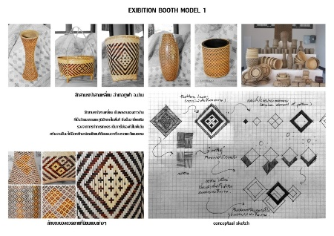 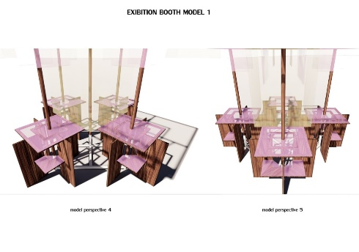 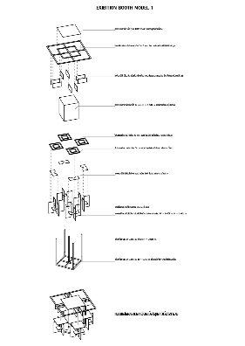

ภาพที่ 1 การออกแบบบูธถอดประกอบจากแนวความคิดลวดลายงานจักสานหญ้าสามเหลี่ยม

ที่มา : ศรัณยู สว่างเมฆ

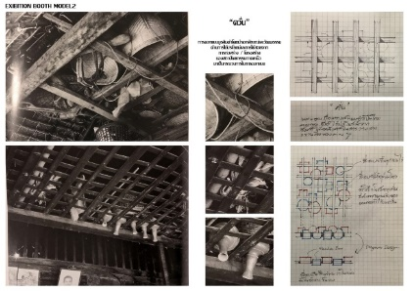 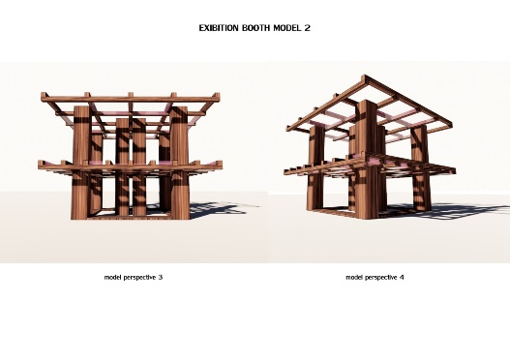 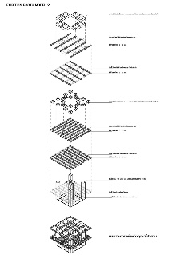

ภาพที่ 2 การออกแบบบูธถอดประกอบจากแนวความคิดส่วนประกอบของเรือน “ควั่น”

ที่มา : ศรัณยู สว่างเมฆ

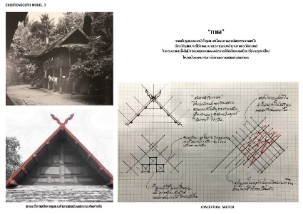 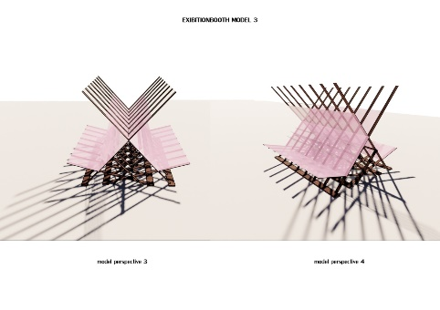 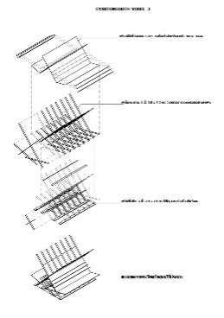

ภาพที่ 3 การออกแบบบูธถอดประกอบจากแนวความคิดส่วนประกอบของเรือน “กาแล”

ที่มา : ศรัณยู สว่างเมฆ

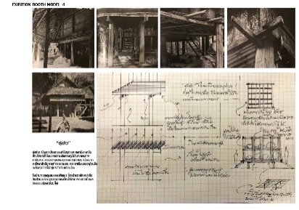 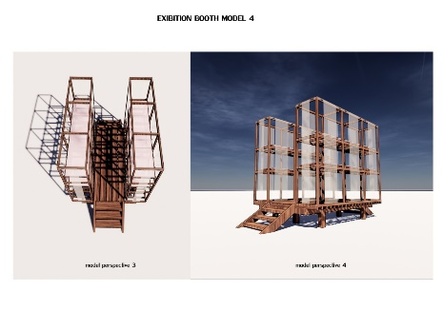 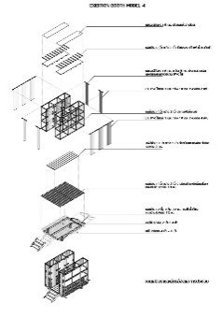

ภาพที่ 4 การออกแบบบูธถอดประกอบจากแนวความคิดจากสถาปัตยกรรมหลองข้าว

ที่มา : ศรัณยู สว่างเมฆ

หลังจากได้ศึกษาข้อมูลรูปแบบอัตลักษณ์ศิลปะล้านนาพบว่ามีทั้งงานหัตถกรรม ศิลปกรรม และสถาปัตยกรรมที่บอกเล่าเรื่องราวภูมิปัญญาทางช่างหรือเรียกว่า “สล่า”ทางภาคเหนือ เป็นงานที่ใช้วัสดุจากธรรมชาติผนวกกับเทคนิคเชิงช่างในแต่ละถิ่นที่มีความฉพาะตัวในการสร้างสรรค์ผลงานหัตถกรรม ศิลปกรรม และสถาปัตยกรรมได้อย่างมีเอกลักษณ์ โดยใช้เครื่องมือที่หาได้ในท้องถิ่น โครงการวิจัยการศึกษาและพัฒนาบูธจำหน่ายสินค้าโอทอปเคลื่อนที่แบบถอดประกอบ สะท้อนอัตลักษณ์ศิลปะล้านนาจากวัสดุธรรมชาติในท้องถิ่นเพื่อเพิ่มมูลค่าทางเศรษฐกิจให้กับผลิตภัณฑ์ในชุมชน : กรณีศึกษา ศูนย์ภูฟ้าพัฒนา จังหวัดน่าน ได้นำแนวความคิด 4 แบบที่ผู้วิจัยสนใจมาพัฒนาเป็นรูปลักษณ์ของบูธถอดประกอบบนพื้นฐานของความง่ายต่อการใช้งานบ่งบอกถึงเอกลักษณ์ของเชิงช่างล้านนา

แบบสอบถามเรื่องแนวความคิดในการออกแบบจำนวน 150 ชุด โดยใช้แนวความคิด ซึ่งสรุปคะแนนได้ดังนี้ จากแบบสอบถามพบว่าอันดับที่ได้คะแนนมากที่สุดเรียงตามลำดับ 4 ลำดับ คือ แนวความคิดจากส่วนประกอบของเรือน “กาแล” คิดเป็นร้อยละ 18.66 , แนวความคิดจากสถาปัตยกรรมหลองข้าว คิดเป็นร้อยละ 16.66 , แนวความคิดจากส่วนประกอบของเรือน “ควั่น” คิดเป็นร้อยละ15.33 และ แนวความคิดจากลายจักสานหญ้าสามเหลี่ยม คิดเป็นร้อยละ14.66 ผู้วิจัยได้นำ 4 แนวความคิดมาพัฒนาสู่การออกแบบบูธถอดประกอบต่อไป จากแบบสอบถามพบว่าอัตลักษณ์ความเป็นล้านนาที่รับรู้กันคือ “กาแล” ซึ่งเป็นสิ่งที่พบเห็นกันได้ทั่วไปในงานสถาปัตยกรรมและถูกบันทึกในความทรงจำว่ารูปทรงกากบาทไขว้กันแบบนี้ต้องเป็นของทางภาคเหนือจึงทำให้ผู้ตอบแบบสอบถามเลือกข้อนี้เป็นส่วนใหญ่

แบบสอบถามเรื่องความพึงพอใจในด้านต่างๆในการออกแบบบูธถอดประกอบจำนวน 350 ชุด โดยใช้เกณฑ์ดังนี้

**ตอนที่ 1 ข้อมูลเกี่ยวกับผู้ตอบแบบสอบถาม**

แสดงให้เห็นว่าผู้ตอบแบบสอบถามเป็นเพศชายร้อยละ 39.43 เพศ หญิงร้อยละ 60.57 อายุต่ำกว่า 25 ปีร้อยละ 21.71 อายุ 25 - 45 ปีร้อยละ 40.57 อายุ 45 ปีขึ้นไปร้อยละ 37.72 ระดับการศึกษาต่ำกว่าปริญญาตรี ร้อยละ 14 ปริญญาตรี ร้อยละ 60.85 สูงกว่าปริญญาตรี ร้อยละ 25.15 อาชีพรับราชการ ร้อยละ 19.14 กิจการส่วนตัว ร้อยละ 11.71 รัฐวิสาหกิจ ร้อยละ 23.42 นักศึกษา ร้อยละ 21.71 พนักงานบริษัท ร้อยละ 15.42 ลูกจ้าง ร้อยละ 8.57 รายได้ต่อเดือนต่ำกว่า 5,000 บาท ร้อยละ 6.85 รายได้ต่อเดือนระหว่าง 5,000 - 10,000 บาท ร้อยละ 20.57 รายได้ต่อเดือนระหว่าง 10,000 - 50,000 บาท ร้อยละ 61.42 รายได้ต่อเดือน50,000 บาทขึ้นไป ร้อยละ 11.14 การซื้อผลิตภัณฑ์ของชุมชนทุกครั้ง ร้อยละ 62 การซื้อผลิตภัณฑ์ของชุมชนบางครั้ง ร้อยละ 19.42 การซื้อผลิตภัณฑ์ของชุมชนไม่ซื้อเลย ร้อยละ 18.58

**ตอนที่ 2 ข้อมูลความพึงพอใจในด้านต่างๆที่มีผลต่อรูปลักษณ์ของบูธถอดประกอบ**

1. ความพึงพอใจต่อรูปแบบและวัสดุของบูธถอดประกอบ

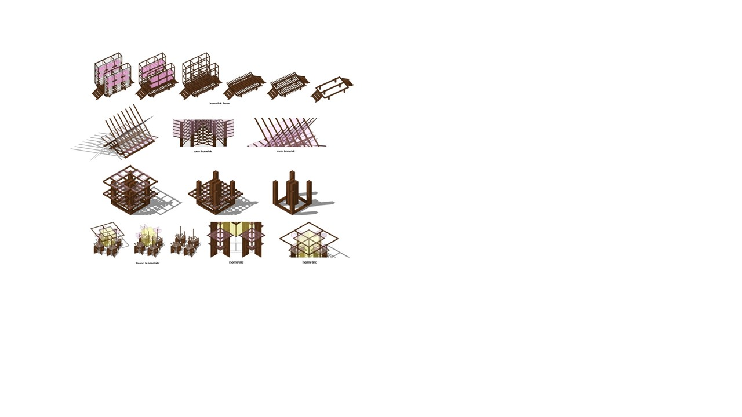

ภาพที่ 5 แสดงจำนวนและค่าร้อยละความพึงพอใจต่อรูปแบบของบูธถอดประกอบ

แสดงให้เห็นว่าแนวความคิดจากลวดลายงานจักสานหญ้าสามเหลี่ยม อำเภอภูฟ้า จังหวัดน่าน มีความพึงพอใจดีมาก ร้อยละ 38.57 ดี ร้อยละ 30.85 พอใจ ร้อยละ 30.57 แนวความคิดจากส่วนประกอบในเรือนล้านนาที่เรียกว่า “ควั่น” ความพึงพอใจดีมาก ร้อยละ 48.57 ดี ร้อยละ 45.14 พอใจ ร้อยละ 6.28 แนวความคิดจากส่วนประกอบในเรือนล้านนาที่เรียกว่า “กาแล” ความพึงพอใจดีมาก ร้อยละ 61.42 ดี ร้อยละ 32.57 พอใจ ร้อยละ 6 แนวความคิดจากอาคารที่ใช้สอยเฉพาะของสถาปัตยกรรมล้านนาที่เรียยกว่า “ยุ้งข้าว”หรือ “หลองข้าว” ความพึงพอใจดีมาก ร้อยละ 51.42 ดี ร้อยละ 40.57 พอใจ ร้อยละ 8 พบว่า แนวความคิดจากส่วนประกอบในเรือนล้านนาที่เรียกว่า “กาแล” มีผู้ตอบแบบสอบถามมีความพึงพอใจต่อรูปแบบและวัสดุของบูธถอดประกอบมากที่สุด

1. ความพึงพอใจต่อขนาดสัดส่วนการใช้งานและความสะดวกในการใช้สอย

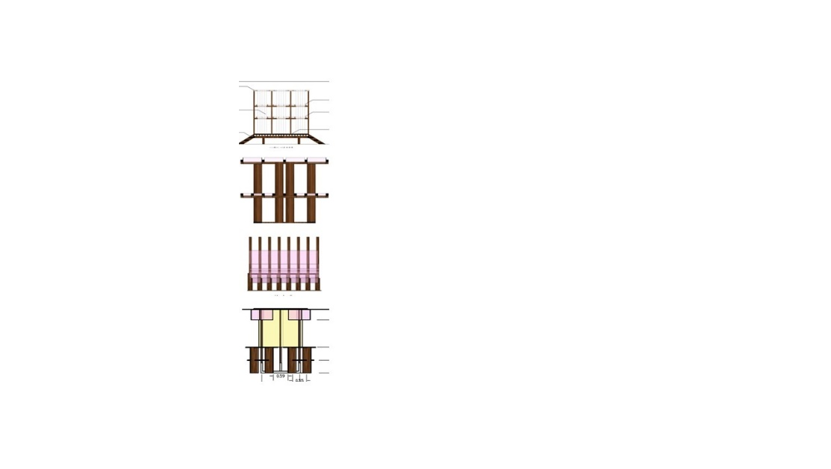

ภาพที่ 6 แสดงจำนวนและค่าร้อยละความพึงพอใจต่อขนาดสัดส่วนการใช้งานและความสะดวกในการใช้สอย

แสดงให้เห็นแนวความคิดจากลวดลายงานจักสานหญ้าสามเหลี่ยม อำเภอภูฟ้า จังหวัดน่าน มีความพึงพอใจดีมาก ร้อยละ 49.14 ดี ร้อยละ 40.85 พอใจ ร้อยละ 10 แนวความคิดจากส่วนประกอบในเรือนล้านนาที่เรียกว่า “ควั่น” ความพึงพอใจดีมาก ร้อยละ 62 ดี ร้อยละ 47.14 พอใจ ร้อยละ 9.14 แนวความคิดจากส่วนประกอบในเรือนล้านนาที่เรียกว่า “กาแล” ความพึงพอใจดีมาก ร้อยละ 51.42 ดี ร้อยละ 44.57 พอใจ ร้อยละ 46 แนวความคิดจากอาคารที่ใช้สอยเฉพาะของสถาปัตยกรรมล้านนาที่เรียยกว่า “ยุ้งข้าว”หรือ “หลองข้าว” ความพึงพอใจดีมาก ร้อยละ 52.57 ดี ร้อยละ 37.71 พอใจ ร้อยละ 9.71 พบว่าแนวความคิดจากส่วนประกอบในเรือนล้านนาที่เรียกว่า “ควั่น” มีผู้ตอบแบบสอบถามมีความพึงพอใจต่อขนาดสัดส่วนการใช้งานและความสะดวกในการใช้สอยมากที่สุด

3. ความพึงพอใจต่อการต่อประกอบของชิ้นงานและการถอดเก็บและเคลื่อนย้าย

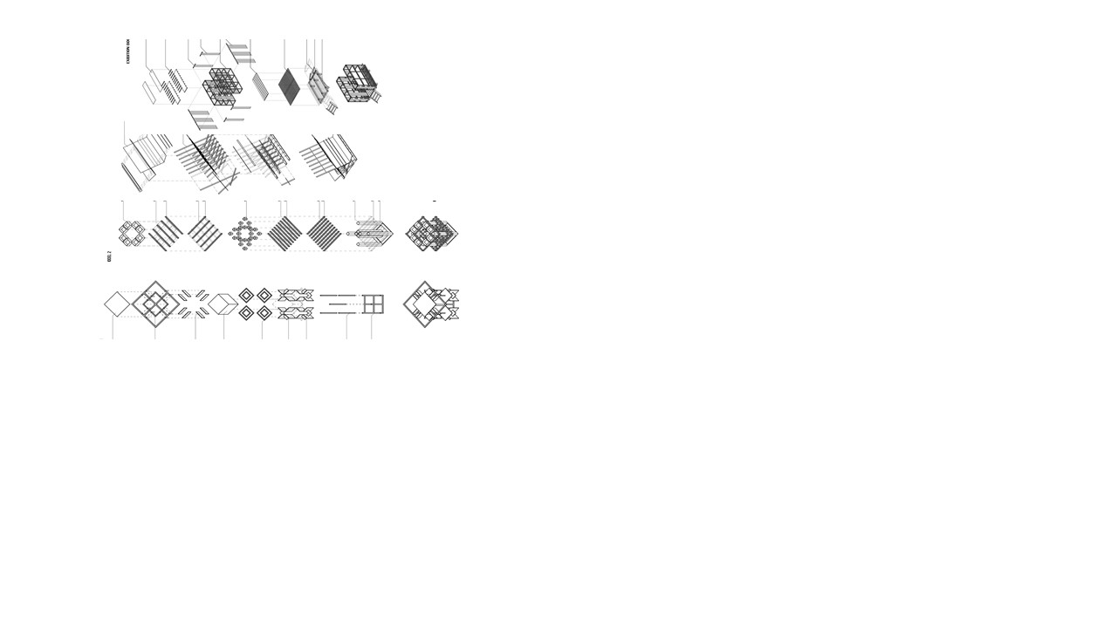

ภาพที่ 7 แสดงจำนวนและค่าร้อยละความพึงพอใจต่อการต่อประกอบของชิ้นงานและการถอดเก็บและเคลื่อนย้าย

แสดงให้เห็นว่าแนวความคิดจากลวดลายงานจักสานหญ้าสามเหลี่ยม อำเภอภูฟ้า จังหวัดน่าน มีความพึงพอใจดีมาก ร้อยละ 37.14 ดี ร้อยละ 52.57 พอใจ ร้อยละ 10.28 แนวความคิดจากส่วนประกอบในเรือนล้านนาที่เรียกว่า “ควั่น” ความพึงพอใจดีมาก ร้อยละ 56.28 ดี ร้อยละ 50 พอใจ ร้อยละ 6.28 แนวความคิดจากส่วนประกอบในเรือนล้านนาที่เรียกว่า “กาแล” ความพึงพอใจดีมาก ร้อยละ 68.57 ดี ร้อยละ 24 พอใจ ร้อยละ 7.42 แนวความคิดจากอาคารที่ใช้สอยเฉพาะของสถาปัตยกรรมล้านนาที่เรียยกว่า “ยุ้งข้าว”หรือ “หลองข้าว” ความพึงพอใจต่อการต่อประกอบของชิ้นงานและการถอดเก็บและเคลื่อนย้ายดีมาก ร้อยละ 48.57 ดี ร้อยละ 43.42 พอใจ ร้อยละ 8 พบว่าแนวความคิดจากส่วนประกอบในเรือนล้านนาที่เรียกว่า “กาแล” มีผู้ตอบแบบสอบถามมีความพึงพอใจต่อการต่อประกอบของชิ้นงานและการถอดเก็บและเคลื่อนย้ายมากที่สุด

4. ความพึงพอใจต่อการรับรู้ของความเป็นอัตลักษณ์ล้านนา

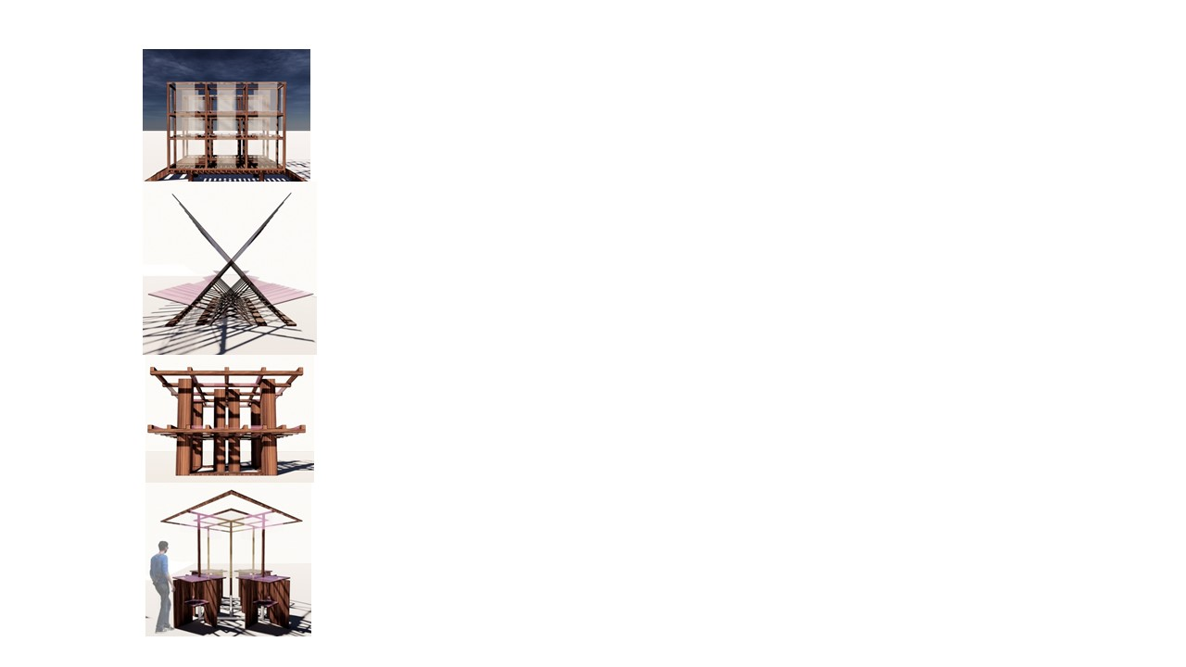

ภาพที่ 8 แสดงจำนวนและค่าร้อยละความพึงพอใจต่อการรับรู้ของความเป็นอัตลักษณ์ล้านนา

แสดงให้เห็นว่าแนวความคิดจากลวดลายงานจักสานหญ้าสามเหลี่ยม อำเภอภูฟ้า จังหวัดน่าน มีความพึงพอใจดีมาก ร้อยละ 42.85 ดี ร้อยละ 40.85 พอใจ ร้อยละ 16.28 แนวความคิดจากส่วนประกอบในเรือนล้านนาที่เรียกว่า “ควั่น” ความพึงพอใจดีมาก ร้อยละ 49.71 ดี ร้อยละ 53.14 พอใจ ร้อยละ 2.85 แนวความคิดจากส่วนประกอบในเรือนล้านนาที่เรียกว่า “กาแล” ความพึงพอใจดีมาก ร้อยละ 84.85 ดี ร้อยละ 7.14 พอใจ ร้อยละ 8 แนวความคิดจากอาคารที่ใช้สอยเฉพาะของสถาปัตยกรรมล้านนาที่เรียกว่า “ยุ้งข้าว”หรือ “หลองข้าว” ความพึงพอใจดีมาก ร้อยละ 53.14 ดี ร้อยละ 40.57 พอใจ ร้อยละ 6.28 พบว่าแนวความคิดจากส่วนประกอบในเรือนล้านนาที่เรียกว่า “กาแล” มีผู้ตอบแบบสอบถามมีความพึงพอใจต่อการรับรู้ของความเป็นอัตลักษณ์ล้านนามากที่สุด

**สรุปและอภิปรายผล**

จากการสรุปแบบสอบถามขั้นแรกเพื่อนำแนวความคิดที่ได้จากการวิเคราะห์รูปแบบอัตลักษณ์ภูมิปัญญาล้านนาทำให้ได้แนวความคิดมา 4 แบบคือ

1. แนวความคิดจากส่วนประกอบของเรือน “กาแล” คิดเป็นร้อยละ 18.66

2. แนวความคิดจากสถาปัตยกรรมหลองข้าว คิดเป็นร้อยละ 16.66

3. แนวความคิดจากส่วนประกอบของเรือน “ควั่น” คิดเป็นร้อยละ15.33

4. แนวความคิดจากลายจักสานหญ้าสามเหลี่ยม คิดเป็นร้อยละ14.66

หลังจากนั้นได้นำมาพัฒนาสู่ขั้นตอนตีความหมายของพื้นที่ว่างใช้สอยในรูปแบบบูธถอดประกอบเพื่อนำไปสู่การออกแบบบูธถอดประกอบจำนวน 4 แบบ และได้จัดทำแบบสอบถามเพื่อหาความพึงพอใจต่อรูปแบบของบูธถอดประกอบแต่ละแบบที่ตอบสนองต่อคุณประโยชน์การใช้สอยในด้านต่างๆรวมถึงความพึงพอใจต่อรูปลักษณ์และลักษณะการใช้งานที่ตอบสนองพฤติกรรมของผู้ใช้สอยมากที่สุด โดยจัดทำแบบสอบถามเรื่องความพึงพอใจในการออกแบบบูธถอดประกอบจำนวน 350 ชุด ซึ่งสรุปได้ดังนี้

1. ค่าร้อยละความพึงพอใจต่อรูปแบบของบูธถอดประกอบ พบว่าแนวความคิดจากส่วนประกอบในเรือนล้านนาที่เรียกว่า “กาแล” ได้อัตราค่าร้อยละความพึงพอใจสูงสุดอยู่ที่ ร้อยละ 61.42
2. ค่าร้อยละความพึงพอใจต่อขนาดสัดส่วนการใช้งานและความสะดวกในการใช้สอย พบว่าแนวความคิดจากส่วนประกอบของเรือน “ควั่น” ได้อัตราค่าร้อยละความพึงพอใจสูงสุดอยู่ที่ ร้อยละ 62
3. ค่าร้อยละความพึงพอใจต่อการต่อประกอบของชิ้นงานและการถอดเก็บและเคลื่อนย้าย พบว่าแนวความคิดจากแนวความคิดจากส่วนประกอบของเรือน “กาแล” ” ได้อัตราค่าร้อยละความพึงพอใจสูงสุดอยู่ที่ ร้อยละ 68.57
4. ค่าร้อยละความพึงพอใจต่อการรับรู้ของความเป็นอัตลักษณ์ล้านนา พบว่าแนวความคิดจากแนวความคิดจากส่วนประกอบของเรือน “กาแล” ” ได้อัตราค่าร้อยละความพึงพอใจสูงสุดอยู่ที่ ร้อยละ 84.85

จากผลที่ได้จากการเก็บข้อมูลความพึงพอใจต่อรูปแบบบูธถอดประกอบนำมาสรุปได้ว่าแนวความคิดจากส่วนประกอบในเรือนล้านนาที่เรียกว่า “กาแล” ได้อัตราค่าร้อยละความพึงพอใจสูงสุดใน 3 ด้านคือ ร้อยละความพึงพอใจต่อรูปแบบของบูธถอดประกอบ ร้อยละความพึงพอใจต่อการต่อประกอบของชิ้นงานและการถอดเก็บและเคลื่อนย้าย ร้อยละความพึงพอใจต่อการรับรู้ของความเป็นอัตลักษณ์ล้านนา ส่วนในด้านความพึงพอใจต่อขนาดสัดส่วนการใช้งานและความสะดวกในการใช้สอยแนวความคิดจากส่วนประกอบของเรือน “ควั่น” ได้อัตราค่าร้อยละความพึงพอใจสูงสุด

**ข้อเสนอแนะ**

การสร้างมูลค่าทางการตลาดให้กับผลิตภัณฑ์ชุมชนถือเป็นเรื่องยากเนื่องจากภาพลักษณ์ที่คุ้นชินของรูปแบบผลิตภัณฑ์ วัสดุ วิธีการจัดจำหน่ายด้วยรูปลักษณ์การผลิตงานที่เหมือนกันเป็นจำนวนมากจำหน่ายในพื้นที่เดียวกันลักษณะการขายคล้ายกันจึงทำให้เกิดความรู้สึกไม่อยากซื้อ ปัจจุบันได้มีการเข้ามาช่วยเหลือหลายภาคส่วนเพื่อยกระดับมาตรฐานผลิตภัณฑ์ชุมชนให้แข่งขันกับตลาดภาคอุตสาหกรรมได้ การออกบูธแสดงสินค้าเพื่อประชาสัมพันธ์ผลิตภัณฑ์ชุมชนเป็นแนวทางหนึ่งที่ช่วยส่งเสริมการตลาดให้กับตลาดผลิตภัณฑ์ชุมชนได้ การจัดทำบูธแสดงสินค้าที่สะท้อนอัตลักษณ์ตัวตนของผลิตภัณฑ์ชุมชนนั้นสามารถดึงดูดความสนใจของผู้บริโภคให้มากขึ้นได้

บูธถอดประกอบที่ดีควรมีลักษณะการถอดประกอบเคลื่อนย้ายสะดวกมีน้ำหนักที่เบา โครงสร้างแข็งแรงคงทน สะท้อนอัตลักษณ์ของผลิตภัณฑ์ได้อย่างชัดเจน การเลือกใช้วัสดุธรรมชาติมีข้อดีคือสามารถสร้างความรู้สึกการรับรู้ของผู้บริโภคถึงความเป็นผลิตภัณฑ์ชุมชน และการพัฒนารูปลักษณ์ของผลิตภัณฑ์ชุมชนให้มีความทันสมัยทำให้ดึงดูดความสนใจของผู้บริโภค ดังนั้น การประยุกต์ใช้วัสดุสมัยใหม่ในปัจจุบันกับวัสดุธรรมชาติ จะสามารถสร้างความน่าสนใจให้กับผลิตภัณฑ์ชุมชน ผนวกกับการออกแบบบูธที่ได้มาตรฐานผลิตภัณฑ์อุตสาหกรรมที่มีความแข็งแรงมั่นคงจะเป็นส่วนหนึ่งที่ช่วยผลักดันให้ผลิตภัณฑ์ชุมชนมีความโดดเด่นขึ้นมาได้ การใช้เทคนิคทางช่างภูมิปัญญามาประยุกต์กับเทคนิคการต่อประกอบแบบสมัยปัจจุบันได้ยิ่งเป็นผลดีต่อการใช้สอยที่มีความเรียบง่ายแต่แข็งแรงมีความคล่องตัวในการใช้สอยสิ่งเหล่านี้จะทำให้ผลิตภัณฑ์ชุมชนมีความเข้มแข็งสามารถแบ่งส่วนการตลาดผลิตภัณฑ์ในประเทศและสามารถสร้างช่องทางการตลาดไปยังนานาประเทศได้เป็นผลดีกับชาวบ้านในชุมชนที่จะมีหลักประกันในการพึ่งพาตนเองดำรงชีวิตอย่างพอเพียงและยั่งยืนต่อไป

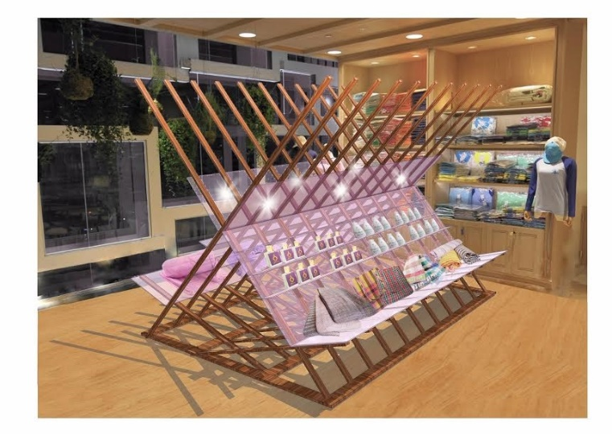

ภาพที่ 9 ภาพต้นแบบการพัฒนาบูธจำหน่ายสินค้าโอทอปเคลื่อนที่แบบถอดประกอบที่ได้รับความพึงพอใจมากที่สุด

ที่มา : ศรัณยู สว่างเมฆ

**เอกสารอ้างอิง**

ทัศนัย ดำรงหัด.2558. **ภูมิปัญญาล้านนาในการพัฒนาหัตถกรรมของแต่งบ้านจากเศษใบไม้แห้ง.** สาขาวิชาออกแบบผลิตภัณฑ์ คณะมัณฑนศิลป์ มหาวิทยาลัยศิลปากร.

ปราโมทย์ พัฒนา. 2560. **แนวความคิดในการออกแบบ.** [Online] : http://fdesign asis.blogspot.com/2014/04/ fdesignbasis-4-conceptual-design.html

เพ็ญศรี  เขมะสุวรรณ.2558. **การจัดแสดงสินค้า.** กรุงเทพฯ : สำนักพิมพ์ศูนย์ส่งเสริมวิชาการ.

ภาณุพงศ์ จงชานสิทโธ.2556**. การศึกษาความคิดสร้างสรรค์ด้านการออกแบบลวดลายปูนปั้นของช่างปูนปั้น ในจังหวัดเชียงใหม่และลําพูน**. สาขาการออกแบบ คณะศิลปกรรมและสถาปัตยกรรมศาสตร์ มหาวิทยาลัยเทคโนโลยีราชมงคลล้านนา ภาคพายัพ เชียงใหม่.

วินัย หมั่นคติธรรม. 2553. การวิเคราะห์รูปแบบสถาปัตยกรรมพื้นถิ่นกรณีศึกษา : อาคารที่พักแบบโฮมสเตย์ จังหวัดสมุทรสงคราม. คณะเทคโนโลยีอุตสาหกรรม มหาวิทยาลัยราชภัฏสวนสุนันทา

วิบูลย์ ลี้สุวรรณ. 2532. **ศิลปหัตถกรรมไทย** : การท่องเที่ยวแห่งประเทศไทย.ปีศิลปหัตถกรรมไทย.พ.ศ. 2531 - 2331.

ศักดิ์ชัย สายสิงห.2560. **ศิลปะล้านนา.** [Online] : https://welovemuseum.files. ordpress.com/2011/02/ e0b8a5e0b989e0b8b2e0b899e0b899e0b8b2.pdf

สถาบันองค์ความรู้ด้านการค้าระหว่างประเทศ. **“กลยุทธ์การออกงานแสดงสินค้า อย่างไรให้คุ้มค่า”**. ปีที่ 5 ฉบับที่ 38 กุมภาพันธ์ 2558

__________ 2560. **กระบวนการออกแบบสถาปัตยกรรม.** [Online] : https://sites. oogle.com/site/archbasicdesign/ course-syllabus-and-text

__________ 2560. **แนวคิดของกระบวนการหลักการออกแบบสถาปัตยกรรม.**[Online] : http://pioneer.chula.ac.th/ ~yongyudh/book2/Architecture%20Design%20Methodology.htm

__________ 2560.**หลักในการออกแบบจัดแสดงสินค้า.** [Online] : http://incquity.com/articles/marketing-boost/7-benefits-business-trade-fair : 2017